Cette semaine, tu vas pouvoir travailler sur la première guerre mondiale !
Pour ceci, clique sur le lien afin d’accéder au site un jour/une actu.
https://www.1jour1actu.com/histoire/la-premiere-guerre-mondiale-95026/
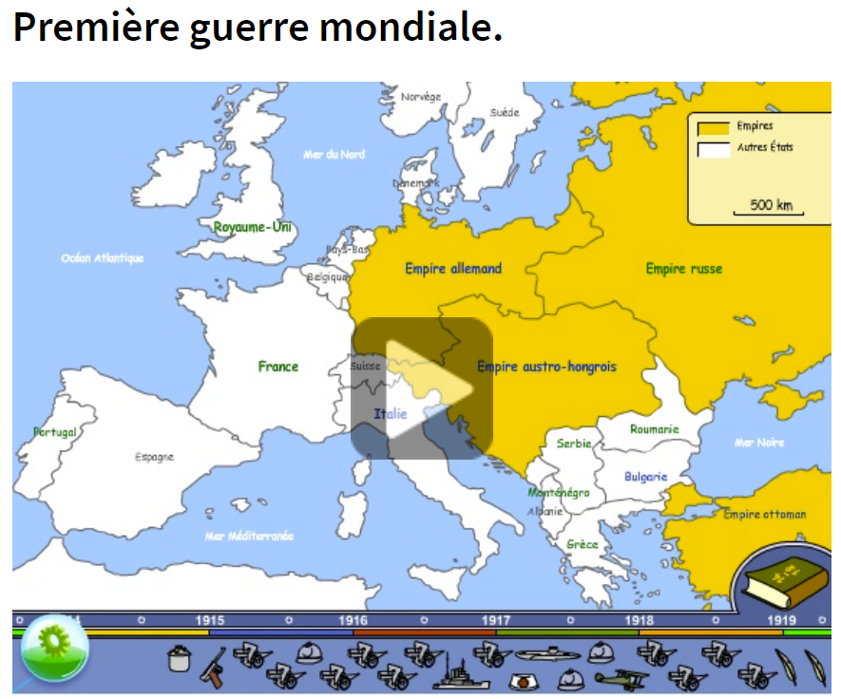
Ensuite, tu cliqueras sur la flèche de cette vidéo !
Pour avancer dans la vidéo, tu cliqueras ensuite sur les petits objets en bas de la vidéo : d’abord la cocotte-minute, puis le pistolet etc.. Fais les dans l’ordre pour ne rien rater. Comme cela, tu pourras voir toutes les animations !
Je vais te faire bien sûr travailler, tu vas avoir une série de questions !

1. Quels pays sont dans la triple alliance ? _________________________________
___________________________________________________________________
2. Quels pays sont dans la triple entente ? _________________________________
___________________________________________________________________
3. Quel assassinat déclenche la première guerre mondiale ? __________________
___________________________________________________________________
___________________________________________________________________

4. Qu’est-ce que la mobilisation générale ? ________________________________
___________________________________________________________________
5. Quelle est le nom de la célèbre bataille qui a permis d’arrêter l’avancée des allemands ? _________________________________________________________
6. Pourquoi après cette bataille dit-on que c’est une guerre de position ? _________
______________________________________________________________________________________________________________________________________
7. Pourquoi 1915 est-elle une terrible année pour les français ? ________________
______________________________________________________________________________________________________________________________________
8. Quelle célèbre bataille dure 10 mois ? __________________________________
___________________________________________________________________
9. Quel maréchal donne la victoire aux français ? ___________________________
___________________________________________________________________
10. Lors de la bataille de la Somme apparaît une nouvelle arme, laquelle ? ___________________________________________________________________
11. Combien de soldats français sont au front ? (Animation la vie à l’arrière du front) ___________________________________________________________________

12. Pourquoi les lettres des soldats sont-elles censurées ? (Animation la vie à l’arrière du front) _____________________________________________________
_________________________________________________________________________________________________________________________________________________________________________________________________________13. Que sont les U-Boat ? ______________________________________________
___________________________________________________________________14. Pourquoi les américains déclarent-ils la guerre à l’Allemagne ? _____________
___________________________________________________________________
___________________________________________________________________15. Pourquoi la Russie abandonne-t-elle la guerre ? _________________________
______________________________________________________________________________________________________________________________________
16. Pendant première guerre mondiale, on fait la guerre sur terre, sur l’eau et dans les __________ .Trouve le nom du héros français disparu pendant cette affreuse guerre. ___________________________________________________________________17. Que se passe-t-il en octobre 1918 ? ___________________________________
___________________________________________________________________
___________________________________________________________________
18. Finalement qui perd cette guerre ? ____________________________________
19. A quelle date est signée la fin de la guerre ? ____________________________
20. Combien de soldats sont morts pendant cette guerre ? ____________________

